附件4
龙华区标准化资助申请步骤流程图

第一步：复制以下网址：
https://www.gdzwfw.gov.cn/portal/v2/branch-hall?orgCode=MB2D11047到浏览器中，打开如下页面：
找到想要办理的资助事项。

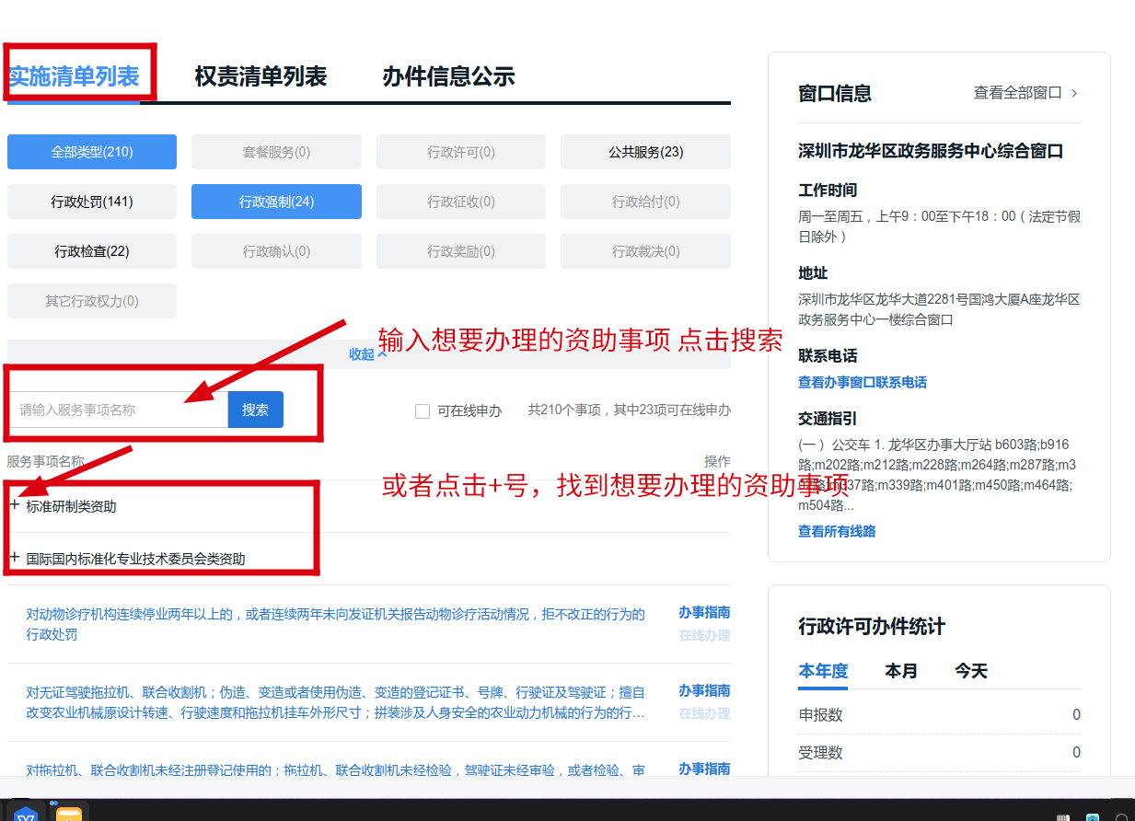

第二步：跳到登录页面，选择法人或者个人登录
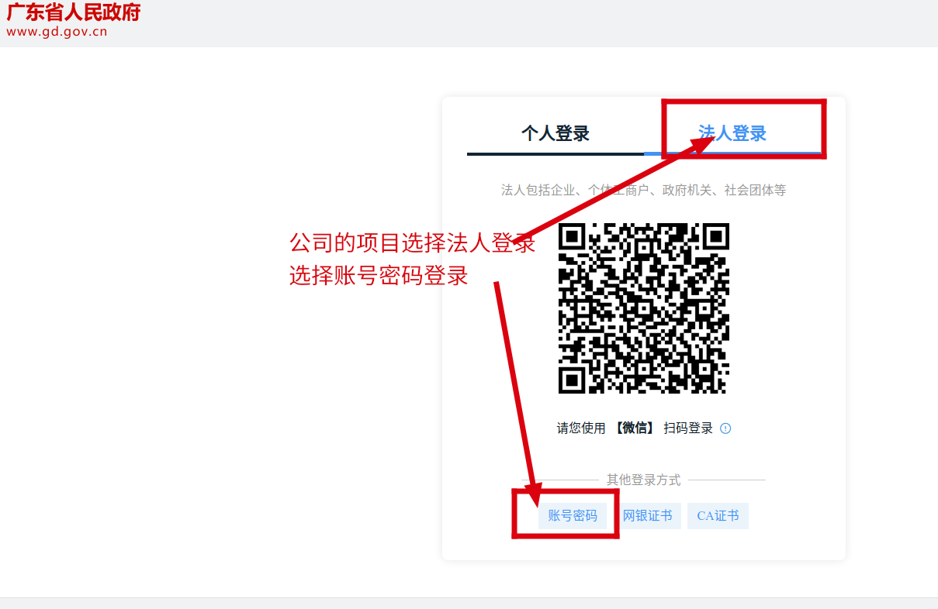

第三步：进入页面，如果账户等级较低，先升级为L2级别，再申报。
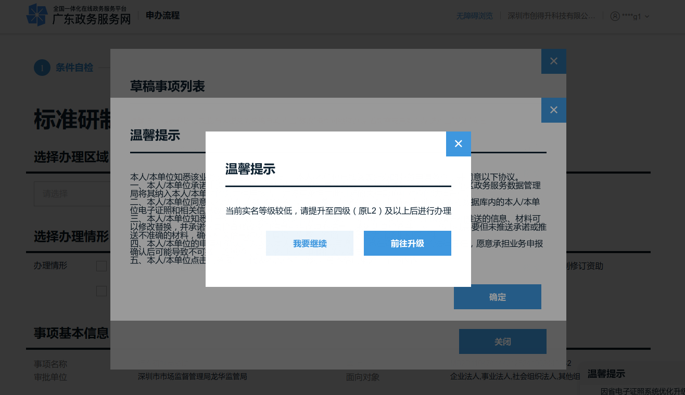
进入申报页面：按要求填写相关信息
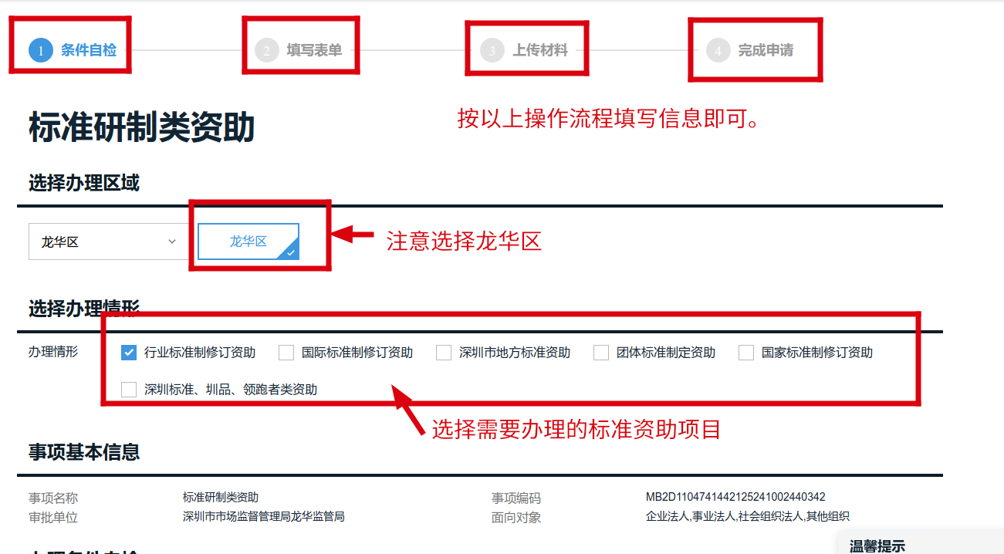

第四步：按照申报项目查看条件自检，完成后点击下一步：
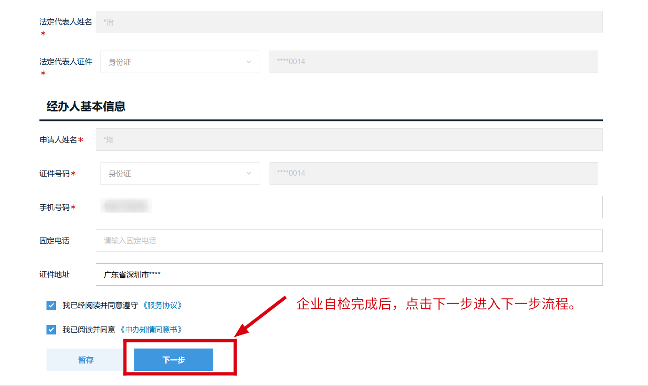
第五步：填写表单信息，并点击打印，生成电子申请表，签字盖章后备用。
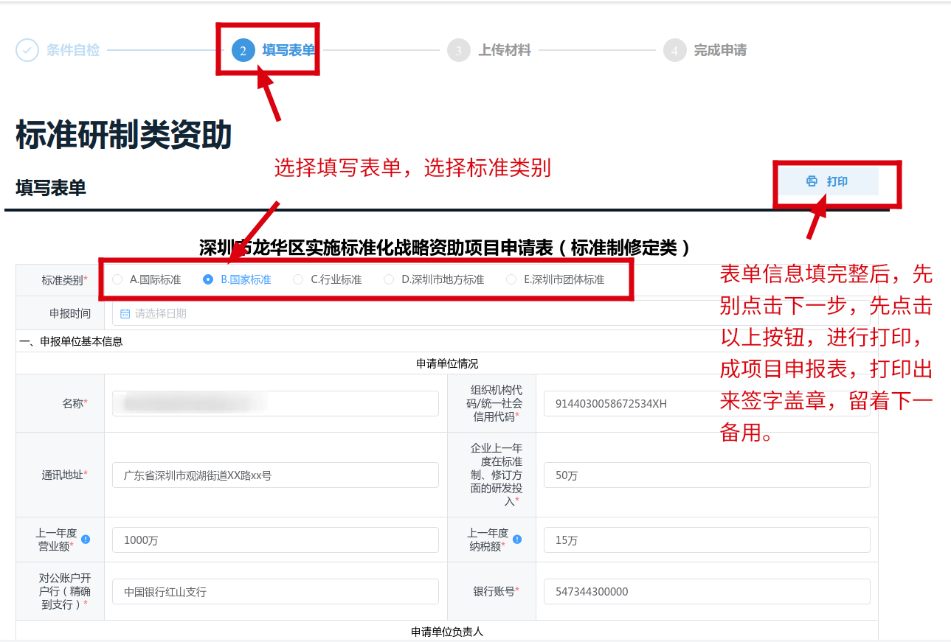

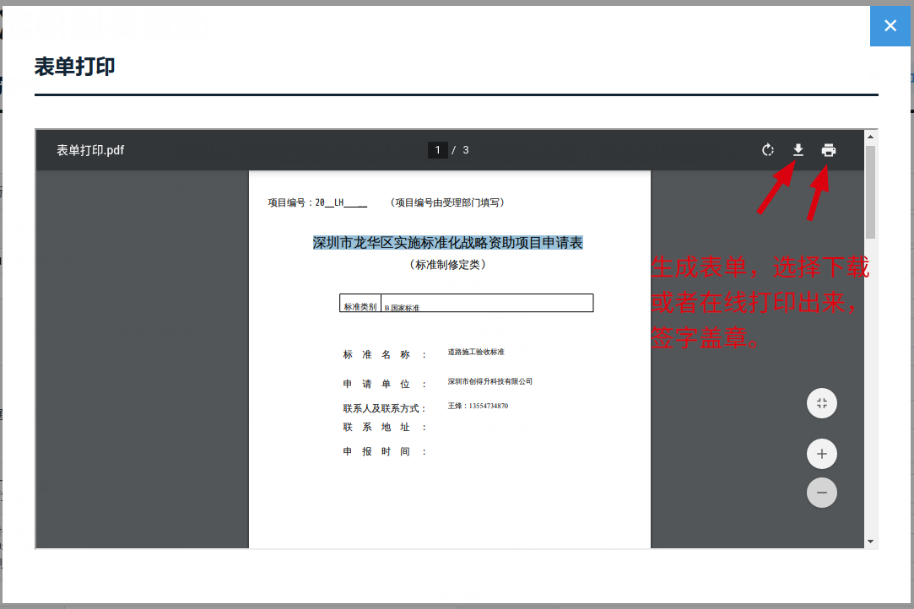

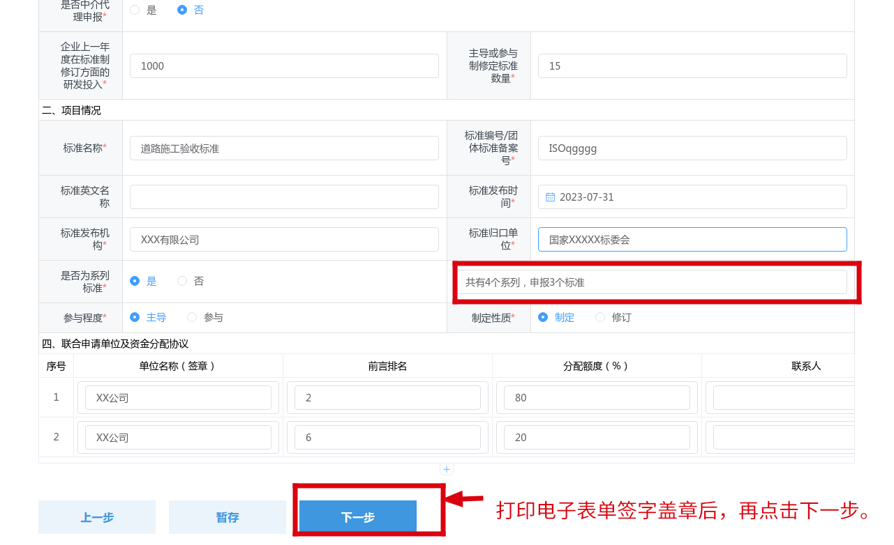
第六步：上传相关材料。
